Pemograman WEB

Membuat Desain WEB Dengan Menggunakan Boostrap



Disusun Oleh :

Sani Hamdhani 18111281

**TIF RP 18 CNS A**

**PROGRAM STUDI TEKNIK INFORMATIKA SEKOLAH TINGGI TEKNOLOGI BANDUNG 2020**

Deskripsi Website Yang Dibuat

Untuk pembuatan website, saya membuat website tentang form pendaftaran anggota baru untuk belajar pemogarman, yang dimana didalam website tersebut terdapat tampilan awal website, Form registrasi , Form Login dan juga terdapat file untuk dimana bila di klick login akan pindah ke Menu utama

1. Tampilan Awal Website

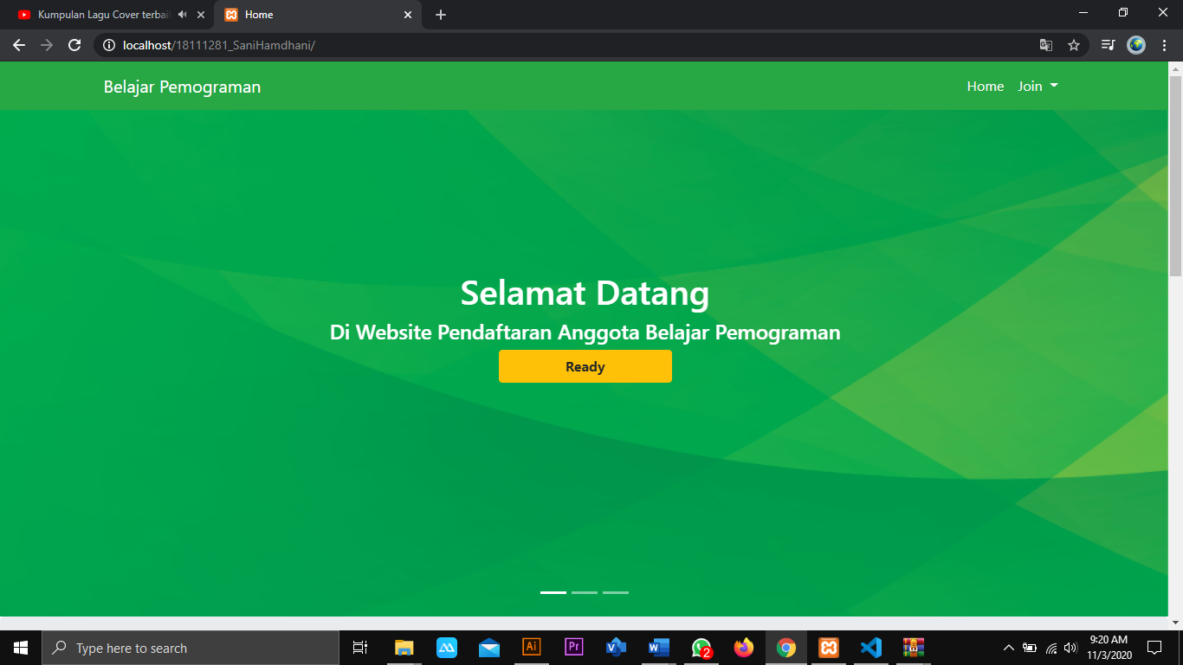

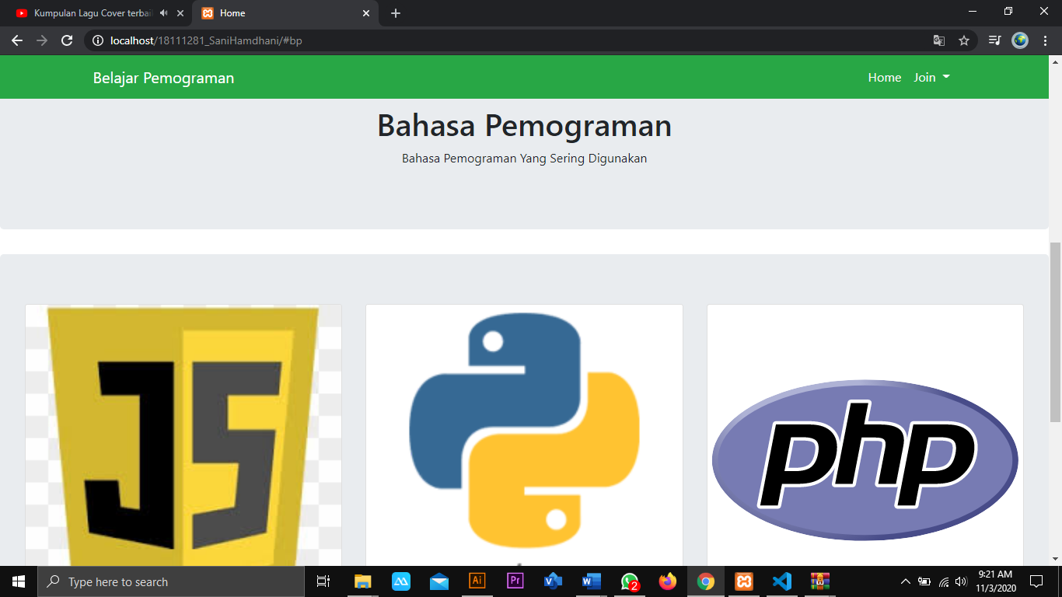

Codingan nya :

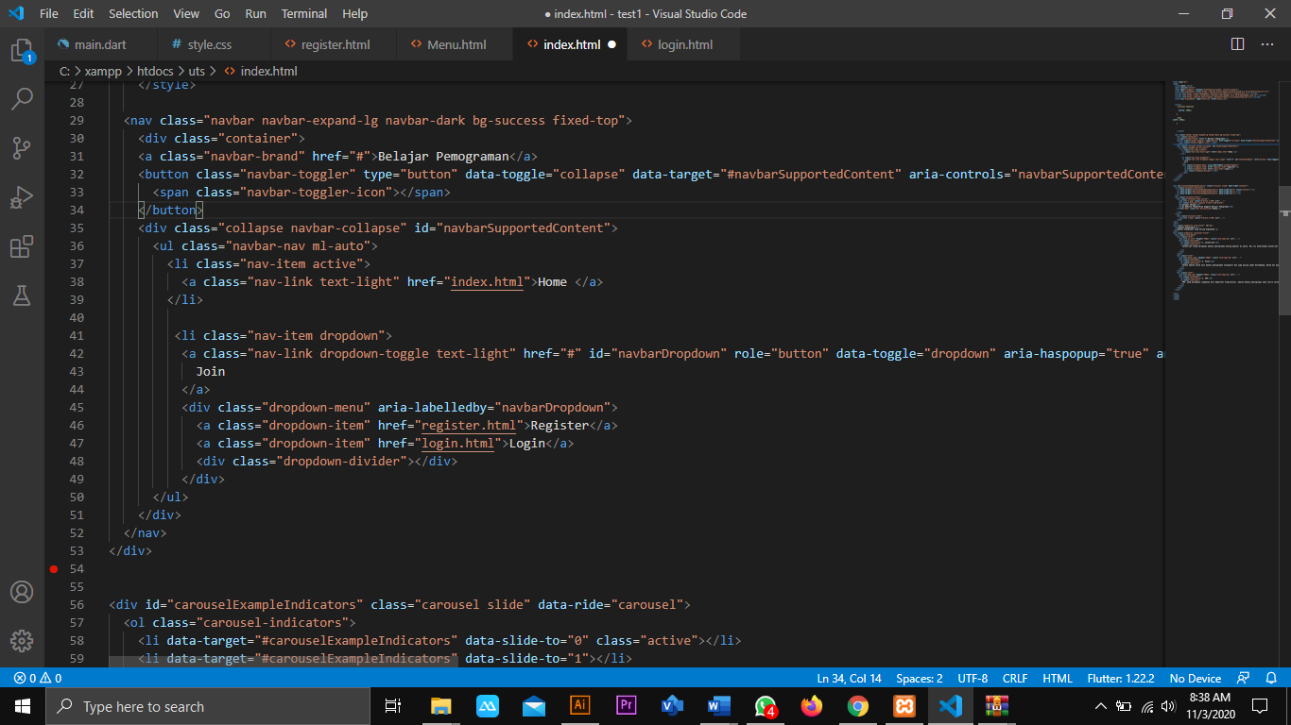

Codingan ini di untuk tampilan Navbar dan pada tampilan paling atas saya menggunakan link BOOSTAP Online

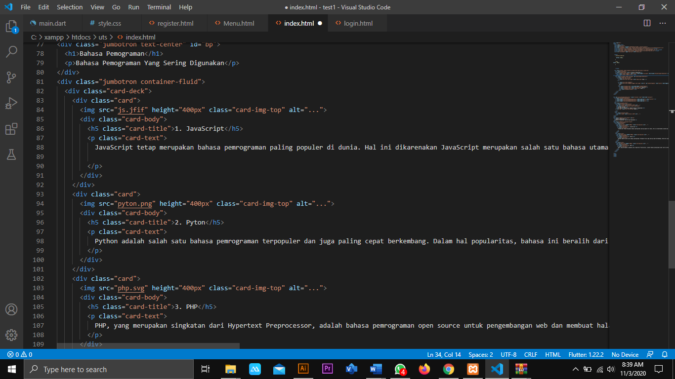

Untuk codingan ini adalah tampilan “Card” yang dimana saya membuat konten nya tentang pengertian dasar tentang bahasa pemograman yang sering digunakan

1. Form Registrasi

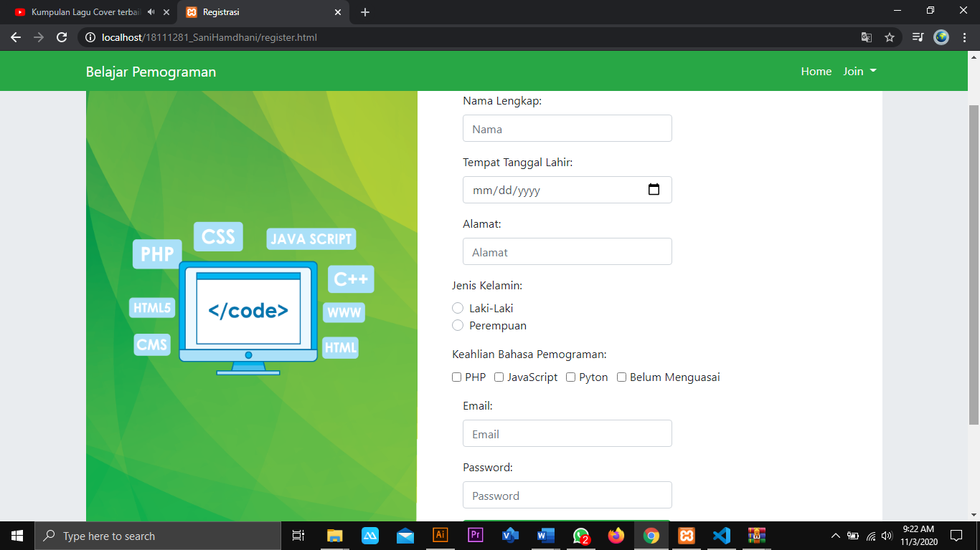

Codingan nya :

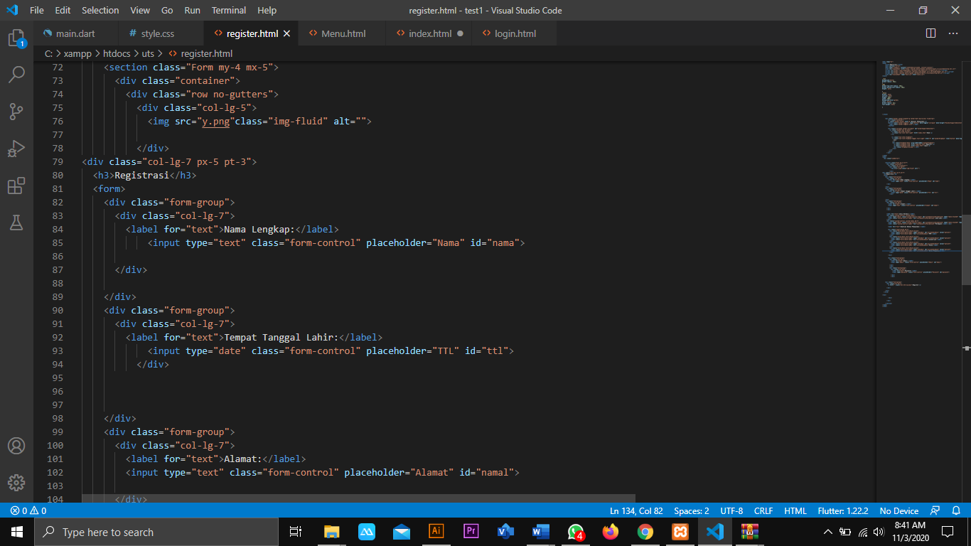

Untuk from registrasi codingan nya seperti diatas yang dimana saya bungkus form nya menggunakan class Jumbotron dan untuk codingan Navbar nya hampir sama pada halaman Home

1. Form Login

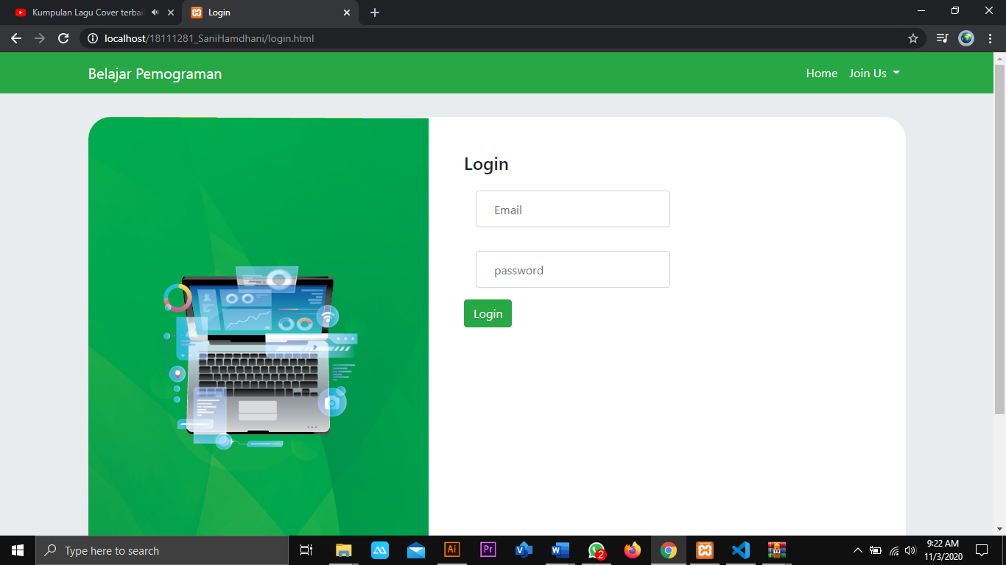

Codingan nya :

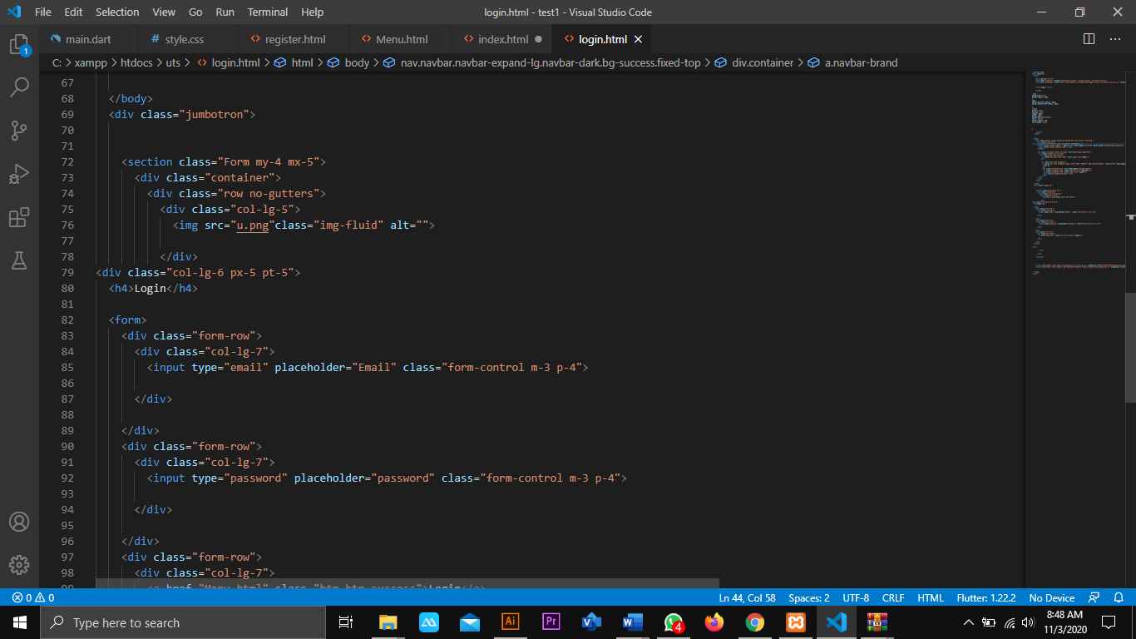Untuk Form login hampir sama dengan form registrasi hanya ada 2 inputan saja dengan satu button

1. Menu Utama Setelah Login

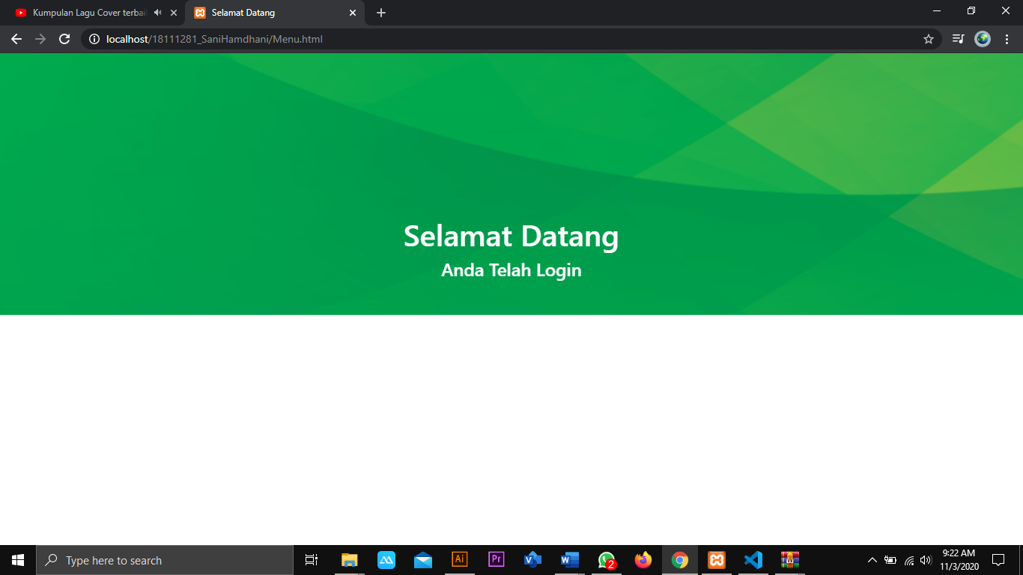

Dan ini adalah tampilan setelah button login di klick dan untuk ini belum menggunakan Database hanya saja saya menggunakan “a herf “ untuk memindahkan halaman